31 декабря эксклюзивным телевизионным событием станет
трансляция «Кремлёвской ёлки» на канале «Карусель»

В этом году традиционное новогоднее представление на сцене Государственного Кремлёвского дворца пройдёт без зрителей в зале: ограничения связаны с заботой о здоровье маленьких посетителей главного детского праздника страны. Но при этом впервые на премьеру свежего новогоднего шоу «Кремлёвской ёлки» приглашены сразу все дети России: они смогут увидеть красочное зрелище одновременно со всеми мальчиками, девочками, их родными, друзьями и близкими — благодаря трансляции из Кремля на телеканале «Карусель»!

В основе сюжета «Волшебной сказки Стеклодува» лежит история мальчика Саши, которому для того, чтобы повзрослеть, необходимо пройти ряд испытаний, разочароваться в друзьях и вновь их обрести. Волшебник Стеклодув создаёт стеклянные шары из северного сияния, блеска глаз, морозного воздуха, тёплых слов — и в каждую игрушку помещает героев сказок. На одной сцене встретятся Гуси-Лебеди, Емеля, Печка, Щука, Снеговик и Золотая Рыбка, исполняющая самые заветные желания!

Главные герои музыкальной постановки — дети. Роли москвича Сашки, Злыдни и Ворона исполнят юные артисты детского театра «Домисолька» и театральных студий Москвы. В представлении задействовано более ста актёров и артистов балета, в том числе ведущие представители театров, победители и призёры Всероссийских и международных соревнований по эстетической гимнастике, цирковая династия акробатов-жонглёров Тесленко и трёхкратные золотые призёры международных фестивалей в Москве, Германии и Монте-Карло.

Новогоднее представление создано заслуженным деятелем искусств Российской Федерации, классиком музыкальных постановок для детей Ефремом Подгайцом в соавторстве с классиком детской литературы Андреем Усачёвым и сценаристами Ольгой Собениной и Александром Жуковым. Режиссёр-постановщик представления — Алексей Малыхин, художник-постановщик — заслуженный деятель искусств Российской Федерации Анатолий Нежный.

«Теперь благодаря телевидению “Кремлёвская ёлка” приходит в каждый дом! Стать её очевидцами могут все маленькие телезрители страны со своими родными и близкими: бабушками, дедушками, папами и мамами. Нас ждёт новая сказка, в которой часть персонажей нам всем хорошо знакома, а с другими нам предстоит встретиться впервые. И если вы, будучи ребёнком, когда-то мечтали попасть на “Кремлёвскую ёлку”, то в этот раз у вас есть уникальная возможность вернуться в детство и побывать в Государственном Кремлёвском дворце», — комментирует Вера Оболонкина, главный редактор телеканала «Карусель».

«Ограничения, связанные с коронавирусной инфекцией, мешают нам пригласить десятки тысяч маленьких зрителей в Государственный Кремлёвский дворец на главный новогодний праздник — “Кремлёвскую ёлку”. Но мы прикладываем максимум усилий, чтобы сохранить традицию проведения новогодних ёлочных представлений в Кремлёвском дворце. И в этом году мы вновь ставим волшебный спектакль, который благодаря телевизионной трансляции смогут увидеть в последний вечер уходящего 2021 года жители всей России, а через некоторое время — интернет-трансляцию представления — люди во всём мире. Мы призываем всех не терять надежды на лучшее, верить в чудо и волшебство Нового года и надеемся, что уже в следующем году любимая всеми “Кремлёвская ёлка” снова закружит в весёлом хороводе девчонок и мальчишек из разных уголков нашей большой страны», — добавил генеральный директор-художественный руководитель Государственного Кремлёвского дворца, народный артист России Пётр Шаболтай.

«Перед Новым годом всегда хочется чуда. И наша сказка как раз об этом: о чудесах и удивительных приключениях, которые случаются в канун праздника. Современные декорации, уникальные костюмы и спецэффекты делают представление ярким и красочным. Каждый зритель почувствует магию новогодней сказки», — комментирует главный редактор канала «Карусель» Татьяна Цыварева.

«Увидеть представление главной “Кремлёвской ёлки” страны — мечта многих. Организаторы совместно с телеканалом “Карусель” сделали всё возможное, чтобы как можно большее количество семей с детьми прикоснулось к новогоднему волшебству и увидело настоящую сказку. Уверен, музыкальный спектакль не оставит никого равнодушным», — отметил Михаил Антонцев, председатель Московской Федерации профсоюзов.

С 1963 года Кремлёвская ёлка в Государственном Кремлёвском дворце является главным новогодним представлением. Добрая многолетняя традиция объединяет сотни тысяч детей, погружает их в чудесный мир зимней сказки в канун Нового года, и сейчас благодаря телевизионной трансляции на «Кремлёвской ёлке» смогут побывать все желающие. Традиционное мероприятие организовано Московской Федерацией профсоюзов совместно с Правительством Москвы и Управлением делами Президента Российской Федерации.

Вечером 31 декабря (после телевизионной трансляции) на сайте канала «Карусель» появится версия новогоднего представления с сурдопереводом для детей с нарушениями слуха.

Включайте телеканал «Карусель» и смотрите «Кремлёвскую ёлку» 31 декабря!

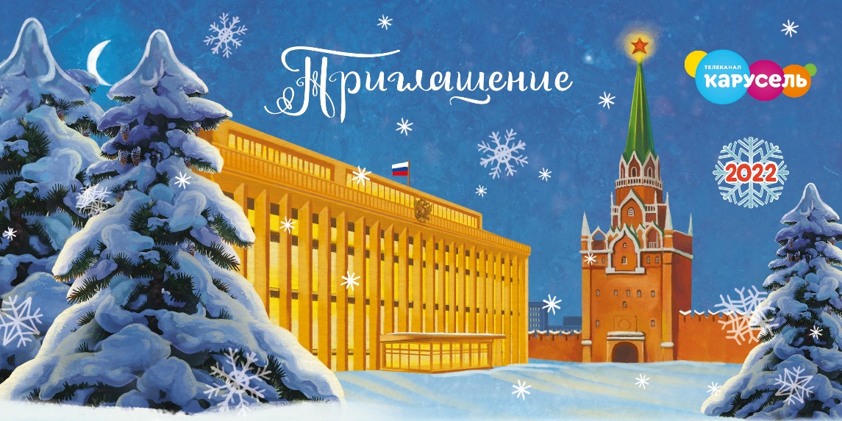
Актуальная программа вещания телеканала доступна на сайте https://www.karusel-tv.ru/.

